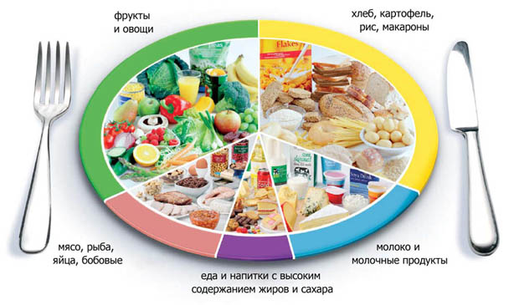

Освоение школьной программы требует от детей высокой умственной активности. Маленький человек, приобщающийся к знаниям, не только выполняет тяжелый труд, но еще и растет, развивается, и для этого он должен получать полноценное питание. А напряженная умственная деятельность вообще связана со значительными энергетическими затратами. Поэтому к составлению полноценного рациона для школьника нужен комплексный подход, учитывающий всё, что необходимо детскому организму.

По мнению диетологов, школьник должен есть не менее четырех раз в день – при этом на завтрак, обед и ужин обязательно должно быть горячее блюдо. Для растущего организма обязательны молоко, творог, сыр, а также кисломолочные продукты – источники кальция и белка. Дефицит кальция и фосфора также помогут восполнить рыбные блюда.

В качестве гарнира лучше использовать не картофель или макароны, а тушеные или вареные овощи, например, капусту, свеклу, лук, морковь и бобовые.

Еда ученика должна быть богата углеводами, жирами, белками и разнообразными минералами. Но перекармливать ребенка тоже не нужно. Иначе школьник может не израсходовать всю энергию с калориями и будет поправляться. А если у человека с детства нарушается обмен веществ, впоследствии это грозит риском возникновения серьезных заболеваний.

**Завтрак обязателен!**

Родители не напрасно возлагают большие надежды на правильный завтрак – он очень важен для школьника. К тому же они обычно лично контролируют этот процесс и могут быть уверены, что хотя бы раз в день ребенок поел как надо. Но не все знают, какой завтрак является наиболее ценным для ребенка.

В утренний завтрак школьников должны входить яйца, каши (овсянка зарекомендовала себя лучше всех), хлебобулочные изделия, свежие овощи и фрукты. Очень хороши яблоки, богатые клетчаткой и пектином. Всё это сложные формы углеводов, запас которых необходим ребенку. Остальные углеводы лучше распределить на промежуточные приемы в течение всего школьного дня. Фруктовые напитки, чай, печенье, конфеты обеспечат поступление свежих порций глюкозы в кровь и будут стимулировать умственную активность.

**Сладости – можно, но в меру**

Очень трудно запретить детям есть сладкое, тем более что школьные буфеты, как правило, предлагают целый ассортимент хлебобулочных изделий – на карманные деньги ребенок может купить там и булочки со сгущенкой, и пиццу, и сосиски в тесте. Но кондитерские изделия и вообще любые сладкие продукты лучше кушать уже после основного, полноценного приема пищи. Школьник должен понимать, в чем вред и польза сладкого, знать, что много его есть нельзя – ведь избыток сахара нарушает правильную работу организма и обмен веществ. Однако полностью исключать сладкое и мучное тоже не стоит, так как хлебобулочные изделия содержат разнообразные витамины, а их клетчатка регулирует пищеварение, работу нервной системы и кровообращение.

**Незаменимость жиров и белков**

Второй после углеводов по значимости компонент пищи, нужный для удовлетворения энергетических потребностей школьников, – это жиры. На их долю приходится от 20 до 30% от общих суточных затрат энергии. Лучше употреблять растительные жиры, поскольку они намного легче усваиваются, в отличие от животных.

В пищевом рационе школьника должна присутствовать клетчатка – смесь веществ, которые находятся в стеблях, листьях и плодах растений. Она необходима для нормального пищеварения.

Белки – это основной материал, который используется для построения тканей и органов ребенка. Белки отличаются от жиров и углеводов тем, что содержат азот, поэтому их невозможно заменить никакими другими веществами. Поэтому мясо надо кушать если не ежедневно, то через день, хотя бы курицу или свинину. Бобовые культуры также нужно включать в меню пару раз в неделю. По норме, школьники 7-11 лет должны получать в сутки 70-80 грамм белка, а учащиеся 12-17 лет – 90-100 грамм.

Очень многие дети и подростки – еще и юные спортсмены или активные участники туристических походов, поэтому они нуждаются в увеличении суточной нормы белка до 120 грамм в возрасте 10-13 лет и до 140 грамм в возрасте 14-17 лет.

В детском питании учитываются также качественные особенности белков. Так, удельный вес белков животного происхождения в рационе детей школьного возраста составляет 65-60%, у взрослых – 50%. Потребностям детского организма в наибольшей степени соответствует молочный белок, так же как и все прочие компоненты молока. Именно поэтому молоко – один из обязательных продуктов детского питания. Для детей школьного возраста суточная норма молока – 500 миллилитров. Незаменимые аминокислоты: лизин, триптофан и гистидин – необходимы как факторы роста, а лучшими их поставщиками являются мясо, рыба и яйца.

**Важно правильное сочетание продуктов**

Овощами и салатами ребенка лучше кормить перед едой, поскольку так они лучше усваиваются в его организме и стимулируют пищеварение. Белки разного происхождения, то есть животного или растительного, не стоит совмещать в одном приеме пищи, – в таком случае они могут принести помимо энергии еще и лишний вес. Ягоды с фруктами следует есть без сахара или других добавок.

Что касается напитков, то ребенку необходимо выпивать в день примерно полтора литра любой жидкости. Лучше пить воду, соки или фруктовые компоты, поскольку сладкие напитки с газом, которые так любят дети, вызывают ощущение вздутого живота и сытости, – таким образом, если ребенок напьется газировки, то есть ему уже совсем не захочется. Острые и копченые продукты нужно если не полностью исключить из рациона, то хотя бы снизить их количество до минимума.

Витамины и микроэлементы помогут ребенку быстрее вырасти и сохранить здоровье. Если ваш школьник будет обеспечен полноценной пищей, он получит всё необходимое для организма, и учиться будет гораздо легче.

И конечно, не стоит забывать о разнообразии. Когда вы готовите для своего чада, позаботьтесь, чтобы не пришлось давать ему на обед и ужин один и тот же суп. Постарайтесь сделать так, чтобы на протяжении дня блюда не повторялись.